
CONTRACT TEXT
EXPAND CONTENTS
DETACH
HIGHLIGHTING
Le jardinage biologique, Guide pratique Centre Songhai

(introduction)
Introduction
Comment débuter un jardin
La fertilisation au jardin
Comment protéger vos plantes
Annexes

(introduction)
Rédigé et publié par le Centre Songhaï en collaboration
avec
l'African Development Foundation
ADF
1400N Eye Street
Northwest
Tenth Floor
Washington D.C. 2005
Tél: (202) 6733916
Centre Songhaï
BP 597 Porto-Novo
BENIN
Tél: (229) 22 50 92
Fax: (229) 22 20 50
E-mail: songhai.benin@intnet.bj
Si tu veux être heureux une heure, enivre toi,
Si tu veux être heureux un jour, tue un cochon
Si tu veux être heureux une semaine, fais un beau voyage
Si tu veux être heureux un an, marie-toi
Si tu veux être heureux toute ta vie, fais toi jardinier
(Proverbe chinois)

Introduction
Depuis sa création en 1985, Songhaï a mené des recherches pour améliorer la production végétale et notamment maraîchère par l'utilisation des ressources locales.
Ce guide pratique s'adresse à tous les fermiers et agriculteurs et à tous ceux qui possèdent un jardin potager familial où ils cultivent des légumes.
La présente brochure traite de l'aménagement, de la fertilisation biologique ainsi que de la lutte contre les ravageurs.
INTERET DE JARDINER BIOLOGIQUEMENT
- une nourriture à bas prix, saine et équilibrée pour la santé,
- un apport en vitamines et sels minéraux,
- une source de revenus, (les rendements sont souvent comparables à ceux du jardinage avec engrais chimique),
- un passe-temps agréable et instructif,
- une sauvegarde de l'environnement.
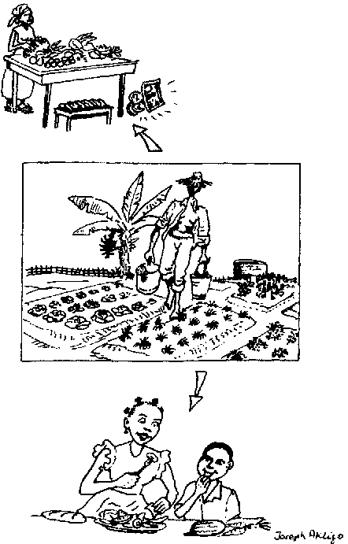
Le jardinage biologique

Comment débuter un jardin
Conditions nécessaires à l'établissement d'un jardin
1. L'espace
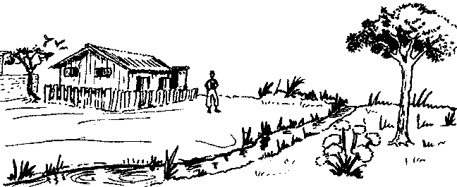
Figura
Il est préférable que le terrain soit proche de la maison et aussi plat que possible pour éviter les risques d'érosion.
Le sol doit être profond, meuble riche, peu argileux, riche et débarassé de cailloux et de mauvaises herbes redoutables comme le chiendent ou le souchet.
Une source d'eau est nécessaire (les légumes exigent beaucoup d'eau pour se développer).
2. Le matériel
Pour exploiter un jardin à petite échelle, les outils suivants se révèlent très utiles:
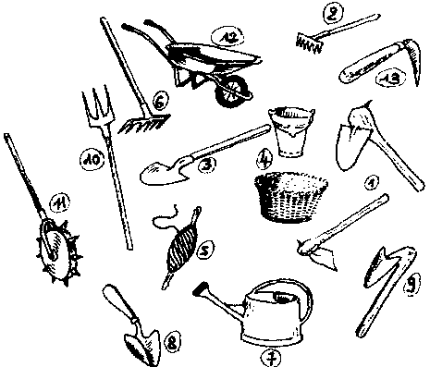
Figura
- houe (1)
- binoir (2)
- pelle (3)
- seaux ou paniers(4)
- cordeau (5)
- râteau (6)
- arrosoirs (7)
- transplantoir (8)
- daba (9)
- fourche (10)
- roulette (11)
- brouette (12)
- plantoir (13)
3. Les semences
S'assurer d'un point d'approvisionnement pour les espèces exotiques comme le chou, les carottes qui ne produisent pas de graines sous les tropiques.
On peut produire ses propres graines de piment, de gombo, d'amarante, de crincrin; ses bulbes d'oignons, d'échalotes... Il convient cependant de les récolter sur des sujets vigoureux, sains et présentant les caractérises de la variété donnée.
4. La fumure
Le jardinage fait appel généralement à l'utilisation intensive du sol, d'où la nécessité d'apporter des engrais pour compenser au fur et à mesure, les éléments nutritifs retirés du sol par les légumes.
Aménagement du terrain

Figura
" Débroussailler le terrain.
" Enlever les souches, les cailloux et les arbres gênants.
" Prévoir un endroit pour les pépinières, le compost, les planches et éventuellement les fientes.
" Songer à une haie vive ou/et morte pour empêcher les animaux domestiques en divagation de ravager les cultures.
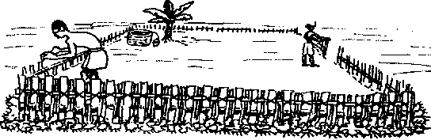
Figura
Traçage des planches
" Tracer des planches rectangulaires si possible en fonction de la disposition générale du terrain et en les alignant perpendiculairement au sens de la pente.
" Sur les terres fortement accidentées, créer des terrasses pour lutter contre les pertes de terre par érosion due aux eaux de ruissellement.
" Ces terrasses peuvent être protégées par des citronnelles ou des vetiver grass.
Mise en place de pépinières
" Choisir des semences de bonne qualité (dépourvues de parasites ayant la forme idéale de la variété concernée)
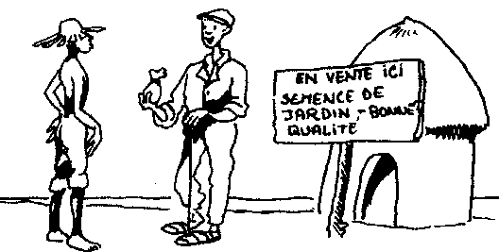
Figura
" Désinfecter le sol en le chauffant sur des feuilles de tôles
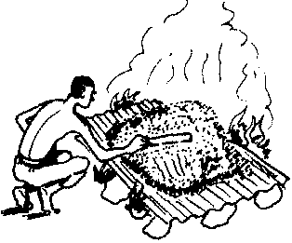
Figura
" Traiter le sol par l'eau chaude à raison d'un arrosoir par mètre carré, ou traiter le sol avec le charbon du bois à raison de 1 kg/m². (écrasé bien sûr)
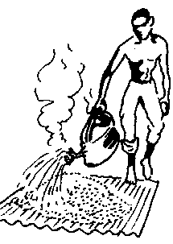
Figura
A même le sol
" Les pépinières sont de dimension réduite
" 1 m x 1,5 m par exemple.
" Bien remuer le sol et le fumer suffisamment de préférence avec du compost bien mûr. Faire le semis en ligne en laissant 1 à 2 cm entre les trous de semis et 20 à 30 cm entre les lignes selon les espèces.
Sur pilotis
" Les pilotis sont nécessaires lorsque les graines sont souvent détruites par les fourmis ou les feuilles dévorées par les escargots.
" Baigner les pieds des pilotis dans des récipients (seaux plastiques, vieux bidons) remplis d'eau ou d'huile de vidange. Comme support du substrat, on peut utiliser de vieux fûts coupés à moitié, de vieilles bassines ou des paniers. Il est nécessaire de faire des trous au fond des bassines et des fûts contenant le substrat de la pépinière pour éviter les inondations en cas d'arrosages excessifs.
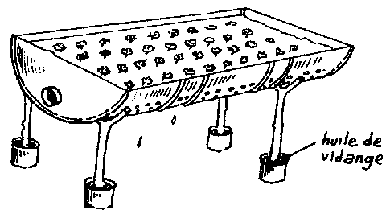
Figura
Utilisation de la pépinière
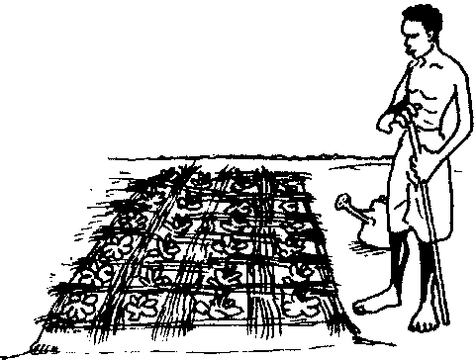
Figura
Mode de semis
" En lignes espacées de 20 à 30 cm sur 1 cm surtout pour le chou, la tomate, l'aubergine, la grande morelle... Le semis en ligne permet de contrôler la régularité de la levée, d'éclaircir de façon homogène et d'assurer un binage aisé.
Densité de semis
" Pour obtenir des plants robustes, il ne faut pas dé passer 500 plants/m²
Ex: il faut semer à la volée 0,5 à 1 g de laitue/m²
Durée de la pépinière
" Ne pas repiquer des plants trop âgés. Les plants restent en pépinière au plus 4 à 6 semaines.

La fertilisation au jardin
Quels engrais au jardin?
Le compost est l'élément le plus utilisé en jardinage biologique. Il est le produit de la décomposition des débris végétaux et des déchets de l'élevage, des ordures ménagères etc.... Parmi les nombreuses techniques de fabrication du compost, le plus simple est le compost aérobie, fait sur le sol.
Comment obtenir du bon compost?
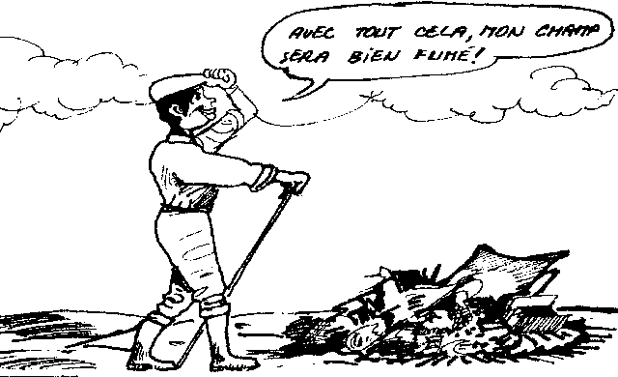
Figura
Les matériaux de départ
Tous les déchets et résidus organiques sont par principe compostables. On peut citer:
" Ceux qu'on peut retrouver sur la ferme: résidus de jachère, pailles, foins avariés, litières d'élevage, déjections solides et liquides, résidus de récolte...
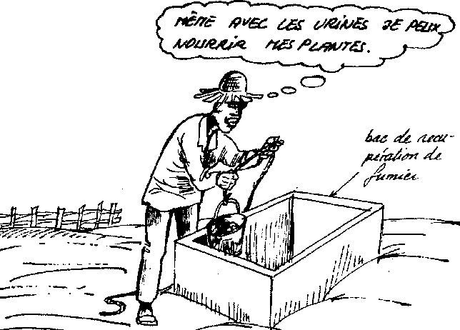
Figura
" Ceux qui proviennent des industries de transformation: les fanes, les pulpes d'ananas, la drêche de brasserie, la bagasse de canne à sucre, les plumes, les cornes, la bouse, le contenu de la panse des animaux abattus.
" Les ordures ménagères
" Les plantes aquatiques: laitues et jacinthe d'eau, azolla...
Ces matériaux peuvent être compostés seuls, ou en mélange.
Eviter de mettre dans le tas, des matériaux qui sont toxiques comme les piles, les médicaments périmés ou ceux qui ne se dégradent pas: pierre, plastiques, débris de verre...
La construction du tas
" Rassembler les matériaux disponibles
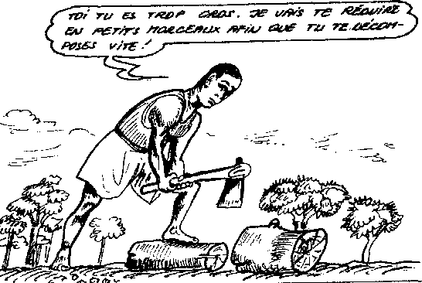
Figura
" Couper ou broyer ceux qui sont grossiers pour faciliter leur décomposition.
" Disposer à l'emplacement du futur tas de compost, une couche de brindilles ou de branches de palme pour faciliter la circulation de l'air par le bas.
" Mélanger soigneusement les matériaux avec de l'eau et les disposer en couches successives.
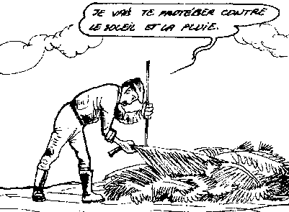
Figura
" Après chaque couche, ajouter une ou deux poignées de cendres de bois.
" Après un mètre de hauteur, on peut procéder à la construction d'un autre tas.
" Recouvrir le tas d'une mince couche (quelques centimètres) de pailles pour protéger du soleil et de la pluie.
Soins à apporter au tas de compost
3 à 4 semaines après la construction du tas, il est souhaitable de procéder à un premier retournement. Ceci consiste à déplacer le tas en veillant à changer la place des matériaux de façon que ceux qui étaient en bordure se retrouvent au centre du tas, à la fin du retournement.
A ce stade le tas peut présenter deux défauts:
" Insuffisance d'eau ’ matériaux secs qui se traduisent par la présence de filaments grisâtres de champignons: Arroser le tas .
" Excès d'eau dans le tas ’ matériaux pâteux présentant des zones verdâtres d'odeur nauséabonde: Ajouter des matériaux secs .
Un deuxième retournement peut se révéler nécessaire 4 semaines après le premier.
Le compost est utilisable au bout de 90 à 120 jours après la construction en fonction des soins que vous avez apportés au tas.
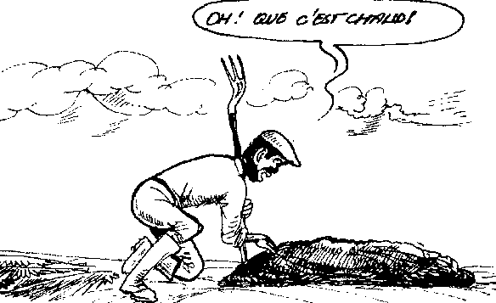
Figura
Utilisation du compost
" Compost demi-mûr: (les matériaux de base ne sont pas encore entièrement décomposés). Il est recommandé pour les sols dont l'activité biologique est intense. On peut le laisser à la surface du sol et le recouvrir d'une couche de paille (pour les cultures à cycle de production long), ou l'incorporer superficiellement au sol immédiatement après épandange.
" Compost mûr: (les matériaux de départ sont méconnaissables et le tas a un aspect grumeleux). L'enfouir aussi dans le sol ou le mettre autour des plants.
Dosage
Le dosage dépend:
" du niveau de richesse du sol en éléments nutritifs. Un sol riche recevra moins de compost qu'un sol pauvre.
" de la quantité du compost disponible.
" de la nature des matériaux de départ.
" du niveau de maturation des tas. Le compost mûr sera utilisé à des doses supérieures à celles du compost demi-mûr.
" de l'objectif poursuivi par le jardinier (plus on met du compost, plus le résultat sera bon).
On peut faire un épandage uniforme ou un apport local (par trous de semis ou de plantation).
A titre indicatif, on peut mettre sur une planche de 10 m2, 3 à 5 brouettes de compost.
Autres engrais au jardin
" Les effluents du biogaz: efficaces pour démarrer les cultures comme les amarantes, les laitues, les choux... Il faut l'appliquer au pied des plantes et arroser abondamment avec de l'eau. S'assurer que leur décomposition est avancée avant l'utilisation.
" Le purin: Prendre soin de le diluer (1 volume de purin pour 3 volumes d'eau) avant de l'utiliser. A appliquer au pied des plantes. Ne pas utiliser de façon prolongée, car il risque d'acidifier votre sol.
" Les ordures décomposées (terreau): Peuvent être utilisées après criblage permettant d'écarter les métaux, les débris de plastique, de verre, et les cailloux...
" Le paillis (mulching): Cette technique consiste à couvrir le sol avec des débris végétaux (pailles, feuilles mortes, fumier, etc.). Le but visé est de protéger le sol contre l'érosion et l'évaporation, mais les feuilles en décomposition, fournissent progressivement des substances nutritives au sol.

Comment protéger vos plantes
Le but de la lutte biologique contre les ravageurs, n'est pas seulement d'assurer une production maximale, qui reste un idéal fixé par les hommes, mais de chercher, au plan écologique et économique, à atteindre un équilibre optimal en accordant espaces et ressources à d'autres êtres vivants.
Mieux vaut prévenir que guérir. Quelques principes élémentaires sont à observer pour prévenir ou limiter les dégâts causés par les ravageurs dans votre jardin. Les moyens modernes de culture tels qu'engrais minéraux, l'irrigation... favorisent souvent l'apparition de ravageurs.
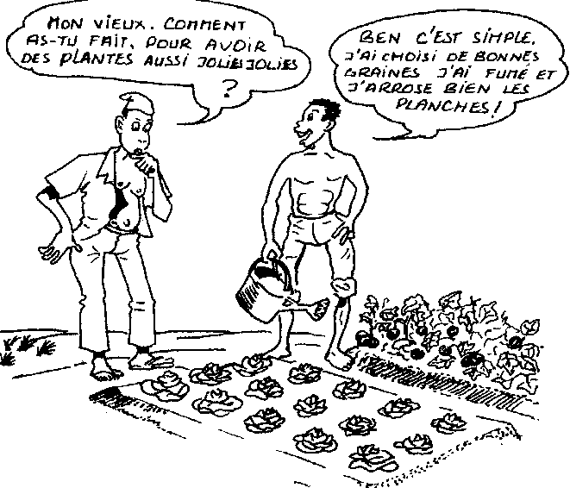
Figura
1. La fumure
Lorsqu'une planche est bien fumée et régulièrement arrosée, les plantes qui y poussent sont vigoureuses et trouvent dans le sol; les éléments nécessaires à la fabrication de mécanismes ou de substances pour se défendre contre ses ennemis. Mettre un accent particulier sur la qualité et la quantité des engrais que vous utilisez ainsi que l'humidité du sol.
2. Utiliser des semences saines et de bonne qualité
S'assurer que les graines, les boutures, les bulbes et les tubercules dont on se sert pour la multiplication des plantes soient sains et de bonne qualité. Ils ne doivent pas être attaqués par des parasites ou affectés par des maladies.
Prendre soin de les récolter sur des sujets bien portants, repérés et marqués d'avance.
3. Rotation des cultures
Ne semer jamais plusieurs fois de suite les mêmes espèces ou celles qui appartiennent à la même famille botanique sur une même surface. Ceci permettra de rompre le cycle de reproduction des ravageurs. Certains légumes comme les choux et les oignons ne doivent revenir sur la même parcelle avant 4 autres cultures.
(Cf quelques exemples de plantes appartenant à la même famille botanique en annexe.)
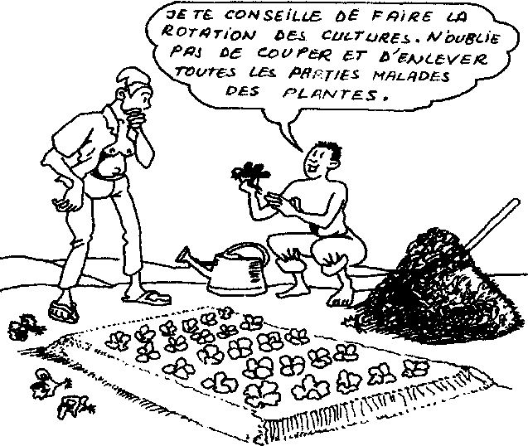
Figura
4. Eliminer les plantes ou leurs parties malades
Les fruits, les feuilles, les tiges et même les plantes entières attaqués doivent être systématiquement coupés, ramassés et brûlés hors du jardin.
5. Désinfecter le sol
Le moyen le plus classique est la désinfection par la chaleur produite par la vapeur d'eau. On peut réaliser un appareil très simple avec des briques et une plaque de tôle.
La terre chauffée, est arrosée pour obtenir le dégagement de la vapeur d'eau. On peut aussi utiliser un fût métallique, coupé en deux dans le sens de la longueur.
On peut aussi dans les régions bien ensoleillées, élever la température du sol à 45 - 60°C pendant quelques heures au moyen d'une toile plastique transparente qu'on rend étanche en l'enterrant sur les côtés sur le sol humide.
Cela permet d'obtenir chaque jour ensoleillé, un échauffement supérieur à 40°C des couches superficielles du sol. Efficace contre les nématodes et certains champignons parasites.
6. Associer les plantes
L'effet prophylactique des cultures mixtes repose sur les raisons suivantes:
- les ennemis naturels des ravageurs sont attirés par le choix plus riche d'habitats et de nourritures
- de plus, certaines plantes aux propriétés répulsives ont pour effet de réduire la pénétration d'un ravageur.
7. Protéger l'environnement naturel
Les surfaces non cultivées et les endroits où poussent une végétation pluriannuelle abritent des ennemis naturels des ravageurs, oiseaux, reptiles, insectes en particulier. La diversité des espèces représente, par le biais de la chaîne alimentaire, un potentiel important pour les méthodes de lutte naturelle contre les ravageurs dans les cultures environnantes.
8. Respecter les rythmes naturels et les périodes importantes
Les attaques peuvent être maintenues à un niveau bas par le choix de la période propice pour le repiquage ou les interventions sur les cultures. L'apparition de ravageurs et de maladies est le plus souvent liée à un certain stade de développement de la plante-hôte. Alors il faudra toujours les observer dans les conditions locales.
9. Travailler bien le sol
Le travail du sol peut posséder une fonction préventive. En effet le labour peut porter atteinte aux insectes qui vivent sous forme de larve ou de cocon dans le sol ou dans les débris végétaux.
10. Arroser suffisament
En moyenne: un arrosoir/m²/jour, suivant l'espèce cultivée et son stade de développement.
Eviter d'asperger les plants. Arroser les plants par godets, à des heures fraîches de la journée (tôt le matin et tard l'après-midi). On veillera à ne pas inonder les planches surtout sur les sols argileux.
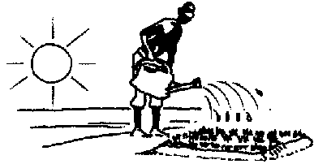
Figura A
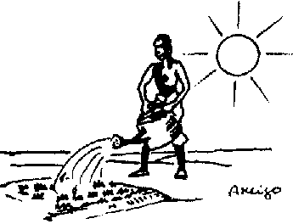
Figura B
On peut arroser deux fois par jour. Cette fréquence est fonction du climat, du type de sol, de la plante et son développement végétatif. L'observation et l'expérience du maraîcher sont les atouts importants dans la bonne conduite de l'arrosage.
Conseils pratiques
Augmenter l'arrosage:
- quand la température s'élève ou quand souffle un vent sec (harmattan),
- en fonction du développement végétatif de la plante,
- au moment de la formation des récoltes (pommaison, bulbaison, tubérisation, fructification),
- l'utilisation de "brise-vent" ou de paillage est capable de diminuer la consommation en eau.
11. Nettoyer bien le jardin
Eviter que les planches et les alentours immédiats du jardin soient envahis de mauvaises herbes, car celles-ci peuvent constituer le refuge pour les insectes ravageurs ou des hôtes intermédiaires pour certains germes de maladies dangereuses. Le problème le plus important de ces mauvaises herbes reste la concurrence avec les plantes cultivées par rapport à la lumière, l'eau, les éléments nutritifs...
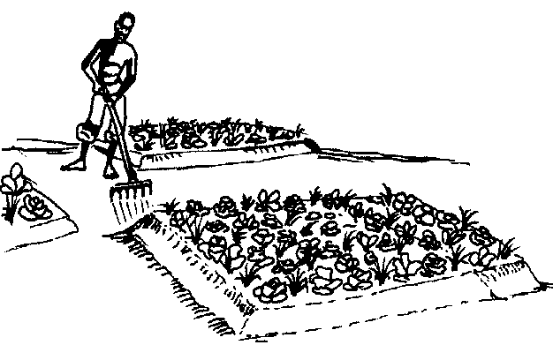
Figura
12. Lutter directement contre les ravageurs
Lorsque malgré toutes les précautions, les dégats apparaissent, éliminer les ravageurs qui en sont à l'origine. Il est préférable d'utiliser des produits peu dangereux (si possibles répulsifs) et qui ne laissent pas de traces dans le sol et sur les cultures.
Il serait utile de préciser que la séparation artificielle des produits utilisés dans la lutte phytosanitaire en deux groupes (chimiques et naturels) est irréaliste.
Il convient de bien connaître le produit utilisé, et sa toxicité et l'effet postérieur sur l'environnement.
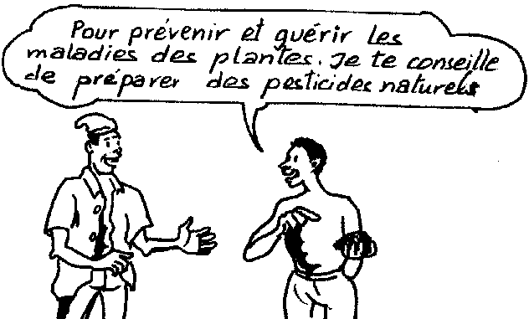
Figura

Préparez vous-mêmes vos pesticides naturels
Maladies fongiques
f 1 kg de charbon de bois écrasé/m² sur pépinière à mélanger avec les graines de neem
f 1 kg de tige feuillées de tabac, une poignée de savon noir koto à diluer dans 15 l d'eau, laisser reposer une journée
f 10 kg de savon, 1 kg de charbon de bois, 2 poignées de farine de manioc à diluer dans 15 l d'eau
Contre les pucerons
f 100 g de piment en poudre dilués dans 2 l d'eau, filtrer à l'aide d'une toile, ajouter 5 fois ce volume d'eau, 10 g de savon mousse
f 1 kg de feuilles de tabac, 100 g de piment, 2 poignées de farine de manioc écrasé à diluer dans 15 l d'eau
En préventif: pulvériser toutes les deux semaines
En curatif: pulvériser en une seule fois
f 5 kg de graines broyées et séchées dé neems sont enveloppées dans une toile et plongées dans un seau rempli d'eau pendant 12 h après quoi il faut essorer la toile et son contenu, on ajoute 10 g de savon préalablement dissout dans l'eau, puis on ajoute de l'eau jusqu'à obtenir 100 l.
f Avec de l'huile et du savon. Raper 150 gr de savon et le faire bouillir dans un litre d'eau. Faire refroidir et ajouter un demi litre d'huile. Diluer cette solution dans de l'eau à raison de 10 fois son volume. Arrosez vos plantes infestées de pucerons, c'est très efficace!
Contre les nématodes
f Mélange de tourteaux de neem avec la terre, mélanger 500 g à 1 kg/m² sur pépinière
Contre les mouches blanches
f 1 kg de gingembre, beurre de karité, 1 poignée de cendre
Contre les acariens
f 1 kg de feuilles de tabac, 100 g de piment, 2 cuillières de pétrole, à diluer dans 15 l d'eau
f 100 g de piment, 30 g de savon
Contre les chenilles, mouches blanches, punaises, pucerons, acariens et autres insectes...
f Préparer du gingembre, de la potasse, du savon (1 pain de savon palmida), du piment (1/2 mesure), de l'huile (1/8 l), du pétrole (1/2 l). Ajouter 20 camphres. Diluer le tout dans de l'eau pour obtenir 5 litres de solution concentrée. Faire des prélèvements et diluer autant de fois que l'on veut en fonction du genre d'attaque.
f Avec du ricin. Prendre 4 verres de graines décortiquées de ricin et les réduire en poudre. Mettre cette poudre dans 2 litres d'eau et chauffer le tout pendant 10 minutes. Ajouter 2 cuillerées de pétrole et 200 gr de savon rapé. Filtrer et diluer le mélange avec 10 litres d'eau. Appliquer immédiatement après la préparation. Attention: solution toxique NB: les variétés de ricin à tige rouge sont plus efficaces que celles à tige verte.
f Prendre les fleurs mâles du palmier à huile et les réduire en cendre. Ajouter de l'eau à cette cendre et recueillir le filtrat. Pulvériser ce filtrat pour traiter les acariens et les pucerons.
Source d'information: "Fermes Actualités"
(bulletin d'information semestriel des élèves - fermiers Songhaï

Quelques exemples de familles botanique et rotations de cultures
solanacées | piment
 | poivron
 | tomate
 | aubergine
 | grande morelle
 | pomme de terre
cucurbitacées | concombre
 | pastèque
 | courge
 | courgette
ombélifères | carotte
 | persil
 | céleri
amaranthacées | amarante
 | celosie
crucifères | chou
alliacées | oignon
légumineuses | haricot
 | arachide
 | niébé
 | pois d'angole
composées | salade
" Faire alterner les légumes à mode végétatif différent: légumes-feuilles, légumes racines et tubercules, légumes fruits, et légumineuses.
" Eviter de faire succéder deux espèces de mode végétatif différent mais appartenant à une même famille.
" Faire intervenir le plus souvent possible des légumineuses
" Attention: le chou et l'oignon ne doivent pas revenir sur la même parcelle avant deux années.
" Chou-carotte-amarante-tomate-laitue
" Persil-poivron-betterave-laitue-haricot vert
" Carrotte-haricot vert-concombre-chou
" Aubergine-laitue-haricot vert-carotte-betterave
" Oignon-tomate-amarante-haricot vert-chou

Quelques recettes de conservation des semences
Contre les moisissures des semences
f Prendre un pot en verre. Mettre de la cendre chaude à l'intérieur. Fermer et laisser refroidir. 1 h après, mettre les graines préemballées dans un sac en plastique à l'intérieur du pot et fermer hermétiquement.
f Les conserver avec de l'huile de graines de neem
Dosage: 3 ml/kg
f Les conserver dans un sac en toile que vous refermez correctement. Utiliser ce sac comme oreiller et secouez-le au moins trois fois par jour. Les bruches n'arriveront pas à se fixer.
Contre les moisissures du stock de grains
f Conserver le stock de maïs ou autre céréale avec de la cendre de néré ou manguier. Fermer hermétiquement dans un canari ou dans un grenier
Dosage: 1 kg de cendre/2 kg de mais
f Recouvrir les canaris remplis de céréales avec des feuilles de tek et de la bouse de vache.
Source : http://www.nzdl.org/fast-cgi-bin/library?e=d-00000-00---off-0unesco--00-0--0-10-0---0---0prompt-10---4-------0-1l--11-en-50---20-about---00-0-1-00-0-0-11-1-0utfZz-8-00&cl=CL4.2&d=HASHe1b473bb9b05ae55198d01&gt=1

